**บทที่ 4**

**ผลการดำเนินการ**

**4.1 Traceability Matrix**

|  |  |  |  |  |  |  |
| --- | --- | --- | --- | --- | --- | --- |
| NO. | SRS | Function Name | Design1 | Design2 | Test Case | Remark |
| 1 | F1 | **จัดการข้อมูลพื้นฐานโครงการจองสนามฟุตบอลหญ้าเทียม** | UC1-SO1 | AD-01 | TS-UT01 |  |
| 2 | F2 | **จัดการการจองสนามฟุตบอลหญ้าเทียม** | UC1-SO2 | AD-01 | TS-UT02 |  |
| 3 | F3 | **จัดการการชำระเงินของลูกค้า** | UC1-SO3 | AD-01 | TS-UT03 |  |
| 4 | F4 | **การทำรายการจองสนามฟุตบอลหญ้าเทียม** | UC2-SO1 | AD-01 | TS-UT04 |  |
| 5 | F5 | **การทำรายการชำระเงิน** | UC2-SO2 | AD-01 | TS-UT05 |  |

**ตารางที่ 4.1** Traceability Matrix

(ตารางต้องตรงกับ SRS 44-45)

**4.2** จัดการข้อมูลพื้นฐานระบบจองสนามฟุตบอลหญ้าเทียม

**4.2.1** กรอกชื่อผู้ดูแลระบบและรหัสผ่านที่ช่องเข้าสู่ระบบ (ผู้ดูแล)

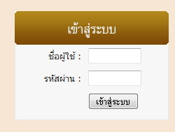

**ภาพที่** 4.1 **หน้าจอการล๊อกอินเข้าสู่ระบบของผู้ดูแล**

**คำอธิบาย ภาพที่ 4.1 เป็นส่วนของการล๊อกอินเข้าสู่ระบบ ผู้ดูแลทำการกรอกชื่อผู้ใช้(ของผู้ดูแล) เมื่อกรอกเสร็จแล้วตามด้วยรหัสผ่าน(ของผู้ดูแล) จากนั้นเมื่อผู้ดูแลกรอกทั้ง 2 อย่างเรียบร้อยแล้ว ให้คลิก เข้าสู่ระบบ**

**4.2.2** เมื่อเข้าสู่ระบบสำเร็จจะแสดงส่วนของ การจัดการฐานข้อมูล

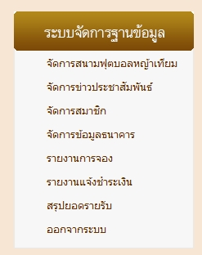

ภาพที่ **4.2** หน้าจอหน้าหลักของผู้ดูแลระบบ

**คำอธิบาย ภาพที่ 4.2 เป็นส่วนของการจัดการฐานข้อมูลต่างๆของระบบจองสนามฟุตบอลหญ้าเทียม ดังนี้**

**4.2.3** จัดการสนามฟุตบอลหญ้าเทียม

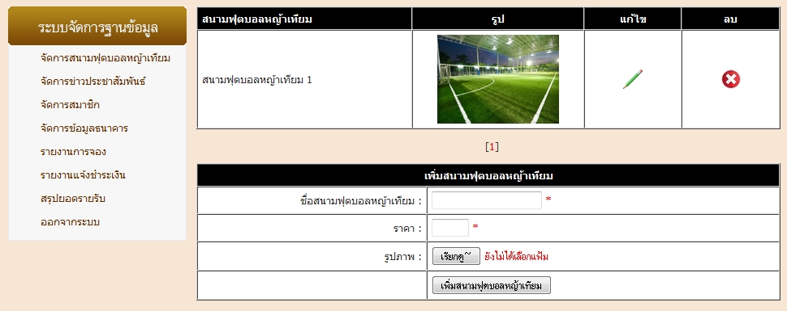

**ภาพที่** 4.3 **จัดการสนามฟุตบอลหญ้าเทียม**

**คำอธิบาย ภาพที่ 4.3 เป็นส่วนของการจัดการสนามฟุตบอลหญ้าเทียม ในส่วนนี้ผู้ดูแลจะสามารถที่จะแก้ไขข้อมูลของสนามที่มีอยู่แล้วได้ เช่น สามารถเปลี่ยนชื่อสนามฟุตบอลหญ้าเทียมได้สามารถเปลี่ยนราคาจองสนามฟุตบอลหญ้าเทียมได้ สามารถเปลี่ยนรูปภาพสนามฟุตบอลหญ้าเทียมได้ โดยคลิกที่รูปดินสอในช่องแก้ไข และสามารถลบสนามฟุตบอลหญ้าเทียมที่มีอยู่แล้วได้ และสามารถเพิ่มสนามฟุตบอลหญ้าเทียมขึ้นมาใหม่ได้อีกด้วยโดยการกรอก ชื่อสนามฟุตบอลหญ้าเทียมราคา และรูปภาพสนาม แล้วคลิก เพิ่มสนามฟุตบอลหญ้าเทียม**

**4.2.4** จัดการข่าวประชาสัมพันธ์

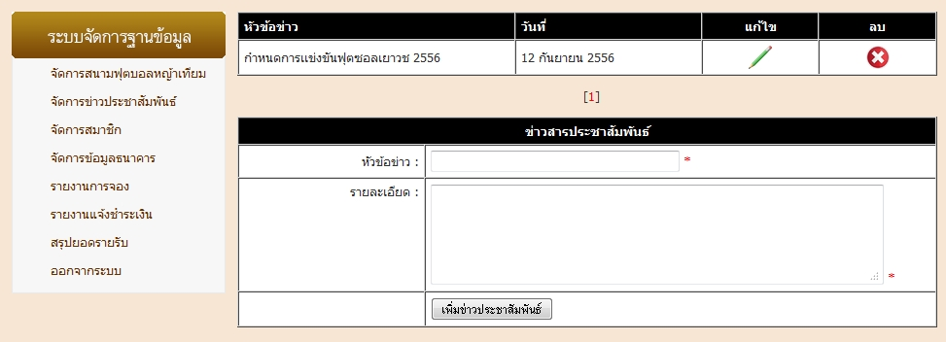

**ภาพที่** 4.4 **จัดการข่าวประชาสัมพันธ์**

**คำอธิบาย ภาพที่ 4.4 เป็นส่วนของการจัดการข่าวประชาสัมพันธ์ ในส่วนนี้ผู้ดูแลจะสามารถที่จะแก้ไขข้อมูลของข่าวประชาสัมพันธ์ที่มีอยู่แล้วได้ เช่น หัวข้อข่าวและรายละเอียดได้ โดยคลิกที่รูปดินสอในช่องแก้ไข และสามารถลบข่าวประชาสัมพันธ์ที่มีอยู่แล้วได้ และสามารถเพิ่มข่าวประชาสัมพันธ์ขึ้นมาใหม่ได้อีกด้วยโดยการกรอก หัวข้อข่าวสารและรายละเอียดในช่องได้ แล้วคลิกเพิ่มข่าวประชาสัมพันธ์**

**4.2.5** จัดการสมาชิก

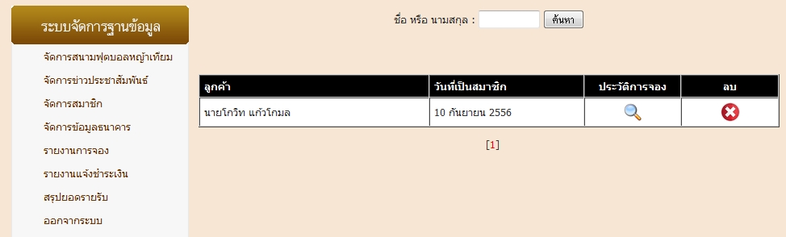

**ภาพที่** 4.5 **จัดการสมาชิก**

**คำอธิบาย ภาพที่ 4.5 เป็นส่วนของการจัดการสมาชิก ในส่วนนี้ผู้ดูแลจะสามารถค้นหาข้อมูลของสมาชิก ได้จากการค้นหาจาก ชื่อ หรือ นามสกุล ของสมาชิกได้ด้วย ผู้ดูแลสามารถเห็นชื่อ นามสกุล วันที่เป็นสมาชิกของลูกค้าได้ และยังสามารถดูประวัติการจองของลูกค้า ซึ่งภายในนั้นจะมีข้อมูลของลูกค้าอยู่ด้วย และประวัติการทำรายการจองสนามฟุตบอลหญ้าเทียมทั้งหมดที่ลูกค้าเคยจองมา และยังสามารถลบลูกค้าออกจากการเป็นสมาชิกได้อีกด้วย**

**4.2.6** จัดการข้อมูลธนาคาร

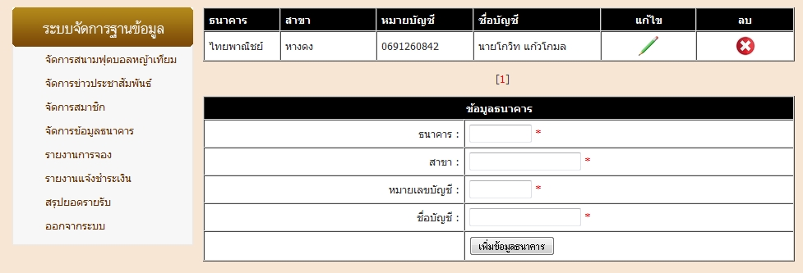

**ภาพที่** 4.6 **จัดการข้อมูลธนาคาร**

**คำอธิบาย ภาพที่ 4.6 เป็นส่วนของการจัดการข้อมูลธนาคาร ในส่วนนี้ผู้ดูแลจะสามารถที่จะแก้ไขข้อมูลของธนาคารที่มีอยู่แล้วได้ ได้แก่ ธนาคาร สาขา หมายเลขบัญชี ชื่อบัญชีได้ โดยคลิกที่รูปดินสอในช่องแก้ไข และสามารถลบธนาคารที่มีอยู่แล้วได้ และสามารถเพิ่มธนาคารขึ้นมาใหม่ได้อีกด้วยโดยการกรอก ธนาคาร สาขา หมายเลขบัญชี ชื่อบัญชี แล้วคลิก เพิ่มข้อมูลธนาคาร**

**4.2.7** รายงานการจอง

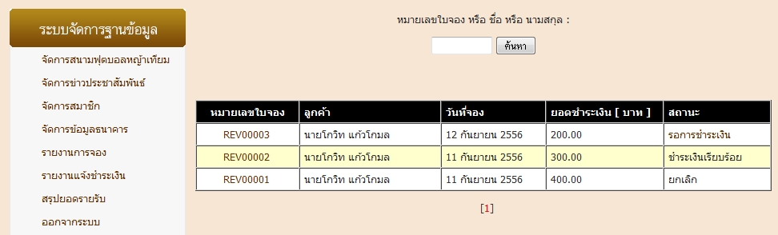

**ภาพที่** 4.7 **รายงานการจอง**

**คำอธิบาย ภาพที่ 4.7 เป็นส่วนของการรายงานการจอง ในส่วนนี้ผู้ดูแลจะสามารถค้นหาข้อมูลของสมาชิก ได้จากการค้นหาจาก หมายเลขใบจอง หรือ ชื่อ หรือ นามสกุล ของสมาชิกได้ด้วยผู้ดูแลสามารถเห็นหมายเลขใบจอง ชื่อ นามสกุล วันที่จองสนาม ยอดชำระเงิน สถานะ การชำระเงินของลูกค้าได้ และผู้ดูแลสามารถเปลี่ยนสถานะ การชำระเงินของลูกค้าได้ ซึ่งลูกค้าทำการจองเสร็จเรียบร้อยจะได้สถานะรอการชำระเงิน เมื่อลูกค้าชำระเงินแล้วแจ้งผู้ดูแล ผู้ดูแลก็สามารถเปลี่ยนจากสถานะรอการชำระเงิน เป็นสถานะชำระเงินเรียบร้อย ถ้าลูกค้าไม่ทำการชำระเงินภายใน 1 วันระบบจะทำการตัดสถานะรอการชำระเงิน เป็นสถานะยกเลิก**

**4.2.8** รายงานแจ้งชำระเงิน

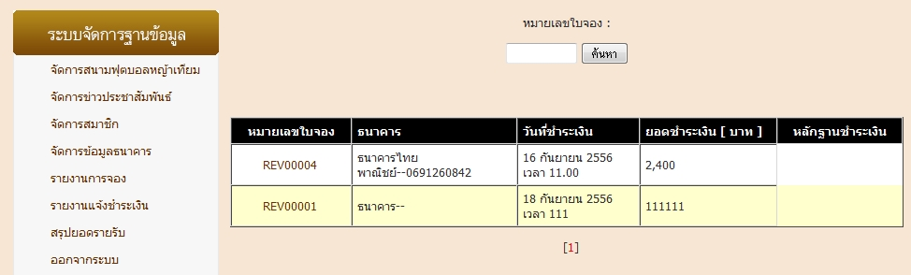

**ภาพที่** 4.8 **รายงานแจ้งชำระเงิน**

**คำอธิบาย ภาพที่ 4.8 เป็นส่วนของการรายงานแจ้งชำระเงิน ในส่วนนี้ผู้ดูแลจะสามารถค้นหาข้อมูลของสมาชิก ได้จากการค้นหาจาก หมายเลขใบจองของสมาชิกได้ด้วย ผู้ดูแลสามารถเห็นหมายเลขใบจอง ธนาคาร วันที่ชำระเงิน ยอดชำระเงิน และหลักฐานชำระเงิน(รูปภาพ)ของลูกค้าได้**

**4.2.9** สรุปยอดรายรับ

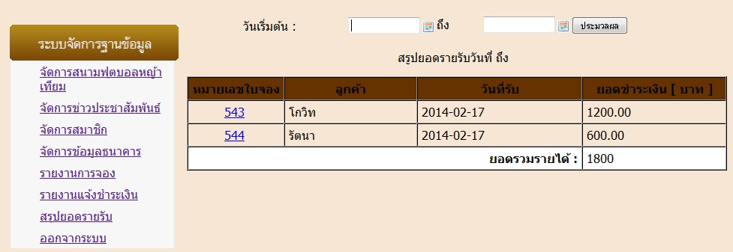

**ภาพที่** 4.9 **สรุปยอดรายรับ** 1

**คำอธิบาย ภาพที่ 4.9 เป็นส่วนของการสรุปยอดรายรับ ในส่วนนี้ผู้ดูแลจะสามารถกำหนดวันที่ต้องการรู้รายรับที่ได้ถึงวันที่ต้องการรู้ได้เมื่อกรอกวันเริ่มต้น และวันที่สิ้นสุดที่ต้องการรู้เรียบร้อยแล้วคลิก ประมวลผล จะปรากฏออกมาดังรูปต่อไปนี้**

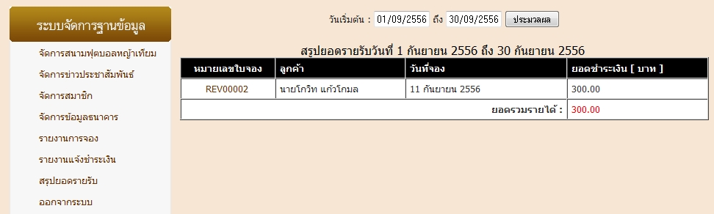

**ภาพที่** 4.10 **สรุปยอดรายรับ** 2

**ซึ่งระบบจะบอกวันที่เริ่มต้นถึงวันที่ต้องการรู้ให้แล้วประมวลผลออกมาว่ามีการชำระเงินเข้ามาแล้วกี่รายการและรวมรายได้ทั้งหมดให้**

**4.3** จัดการการจองสนามฟุตบอลหญ้าเทียม

**4.3**.1 เมื่อเข้าสู่ระบบสำเร็จจะแสดงส่วนของ การจัดการฐานข้อมูล



**ภาพที่** 4.11 **หน้าจอหน้าหลักของผู้ดูแลระบบ**

**คำอธิบาย ภาพที่ 4.11 เป็นส่วนของหน้าจอหน้าหลักของผู้ดูแล ผู้ดูแลคลิก ตรงกรอบสีแดง จะปรากฏดังส่วนที่ 2.2**

**4.3**.2 จัดการสนามฟุตบอลหญ้าเทียม



**ภาพที่** 4.12 **จัดการสนามฟุตบอลหญ้าเทียม**

**คำอธิบาย ภาพที่ 4.12 เป็นส่วนของการจัดการสนามฟุตบอลหญ้าเทียม ในส่วนนี้ผู้ดูแลจะสามารถจัดได้อยู่ 3 ส่วน คือ**

**4.3**.2.1 แก้ไขสนามฟุตบอลหญ้าเทียม เมื่อคลิกที่ แก้ไข (ในภาพที่ 4.12 กรอบสีแดง)

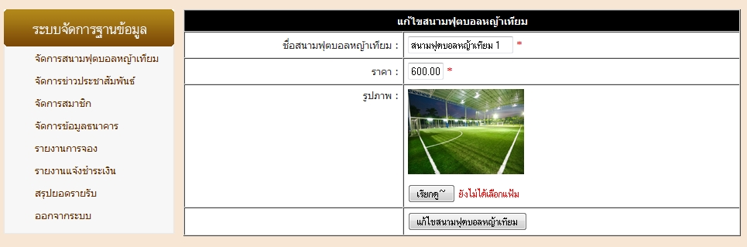

**ภาพที่** 4.13 **แก้ไขสนามฟุตบอลหญ้าเทียม เมื่อคลิกที่ แก้ไข (ในภาพที่ 4.12 กรอบสีแดง)**

**คำอธิบาย ผู้ดูแลสามารถจะเปลี่ยนชื่อสนามฟุตบอลหญ้าเทียม ราคา รูปภาพ ใหม่ได้ทั้งหมด**

**4.3**.2.**2** ลบสนามฟุตบอลหญ้าเทียม เมื่อคลิกที่ รูปเครื่องหมายกากบาท (ในภาพที่ 4.12 กรอบสีเหลือง)

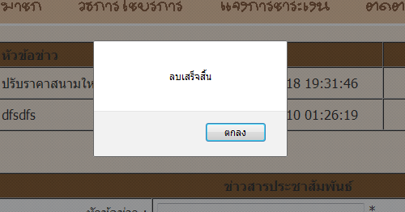

**ภาพที่** 4.14 **ลบสนามฟุตบอลหญ้าเทียม เมื่อคลิกที่ รูปเครื่องหมายกากบาท (ในภาพที่ 4.12 กรอบสีเหลือง)**

**คำอธิบาย เมื่อคลิก รูปเครื่องหมายกากบาท แล้วระบบจะมีกล่องโต้ตอบออกมาบอกว่า “ลบเสร็จสิ้น” แล้วคลิก ตกลง ระบบจะทำการรี** 1 **ครั้ง แล้วข้อมูลก็จะหายไป**

**4.3.**2**.3** เพิ่มสนามฟุตบอลหญ้าเทียม เมื่อต้องการเพิ่มสนามใหม่ (ในภาพที่ 4.12 กรอบสีฟ้า)



ภาพที่ **4.15** เพิ่มสนามฟุตบอลหญ้าเทียม เมื่อต้องการเพิ่มสนามใหม่ (ในภาพที่ 4.12 กรอบสีฟ้า)

**คำอธิบาย ผู้ดูแลสามารถเพิ่มสนามฟุตบอลหญ้าเทียมให้ได้เลย โดยการกรอกข้อมูลในกรอบสีฟ้าให้ครบทุกอย่าง**

**4.4 จัดการการชำระเงินของลูกค้า**

**4.4**.1 รายงานแจ้งชำระเงิน



**ภาพที่** 4.16 **รายงานแจ้งชำระเงิน**

**คำอธิบาย เมื่อผู้ดูแลเข้ามาตรวจสอบการรายงานแจ้งชำระเงินของลูกค้า ที่ลูกค้าได้แจ้งการชำระเงินเข้ามา ผู้ดูแลก็จะต้องตรวจสอบบัญชีว่ามีเงินเข้าบัญชีนั้นจริงหรือไม่ ถูกต้องหรือไม่อย่างไรถ้าถูกต้องผู้ดูแลก็จะต้องไปหน้า รายงานการจองต่อไป**

**4.4**.2 รานงานการจอง



**ภาพที่** 4.17 **รายงานการจอง**

**คำอธิบาย เมื่อผู้ดูแลคลิกเข้ามาสู่หน้า รายงานการจอง ก็จะสามารถที่จะค้นหาจาก หมายเลขใบจอง หรือ ชื่อ หรือ นามสกุล ของลูกค้าได้เนื่องจากค้นหาด้วยตนเองไม่เจอหรือลูกค้ามีจำนวนเยอะมาก เมื่อเจอหมายเลขใบจองที่ต้องการแล้ว ผู้ดูแลจะต้องตรวจสอบสถานะของลูกค้า ถ้าสถานะยังเป็น รอการชำระเงินสามารถที่จะเปลี่ยนสถานะได้ 2 แบบคือ ถ้าลูกค้าชำระเงินเรียบร้อยแล้วจะเปลี่ยนสถานะเป็น ชำระเงินเรียบร้อย แต่ถ้าลูกค้าโทรเข้ามายกเลิกการจองที่ได้ทำไว้ ผู้ดูเเลก็สามารถเปลี่ยนสถานนะเป็น ยกเลิก ถ้าสถานะเป็น ชำระเงินเรียบร้อยและยกเลิก ผู้ดูแลไม่สามารถแก้ไรอะไรได้แล้ว**

**4.4**.3 การเปลี่ยนสถานะ

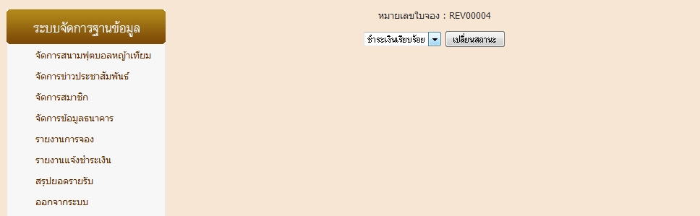

**ภาพที่** 4.18 **การเปลี่ยนสถานะ**

**คำอธิบาย การเปลี่ยนสถานะมีอยู่ 3 สถานะ**

4.4.3**.1. สถานะ รอการชำระเงิน จะมาพร้อมกับการจองโดยอัตโนมัติ**

4.4.3**.2. สถานะ ชำระเงินเรียบร้อย จะปรากฏขึ้นเมื่อลูกค้าชำระเงินเรียบร้อยแล้ว และผู้ดูแลตรวจสอบว่าได้ชำระเงินแล้ว ผู้ดูแลก็จะเปลี่ยนสถานะเป็น ชำระเงินเรียบร้อย**

4.4.3**.3. สถานะ ยกเลิก จะยกเลิกได้ 2 กรณี กรณีที่ 1 ลูกค้าโทรเข้ามาแจ้งขอยกเลิกการจองผู้ดูแลทำการเปลี่ยนแปลงการจองนั้นเป็น ยกเลิก กรณีที่ 2 ระยะเวลาการชำระเงิน 1 วันถ้าเกินจากนี้ไม่ชำระเงินระบบจะทำการเปลี่ยนแปลงเป็นยกเลิกโดยอัตโนมัติ**

**4.5** การทำรายการจองสนามฟุตบอลหญ้าเทียม

**4.5.1** กรอกชื่อผู้ใช้และรหัสผ่านที่ช่องเข้าสู่ระบบ (ลูกค้า)



**ภาพที่** 4.19 **หน้าจอการล๊อกอินเข้าสู่ระบบของลูกค้า**

**คำอธิบาย ภาพที่ 4.19 เป็นส่วนของการล๊อกอินเข้าสู่ระบบ ลูกค้าทำการกรอกชื่อผู้ใช้(ของลูกค้า) เมื่อกรอกเสร็จแล้วตามด้วยรหัสผ่าน(ของลูกค้า) จากนั้นเมื่อลูกค้ากรอกทั้ง 2 อย่างเรียบร้อยแล้ว ให้คลิก เข้าสู่ระบบ**

**4.5.2** เมื่อเข้าสู่ระบบสำเร็จจะแสดงส่วนของ หน้าหลัก

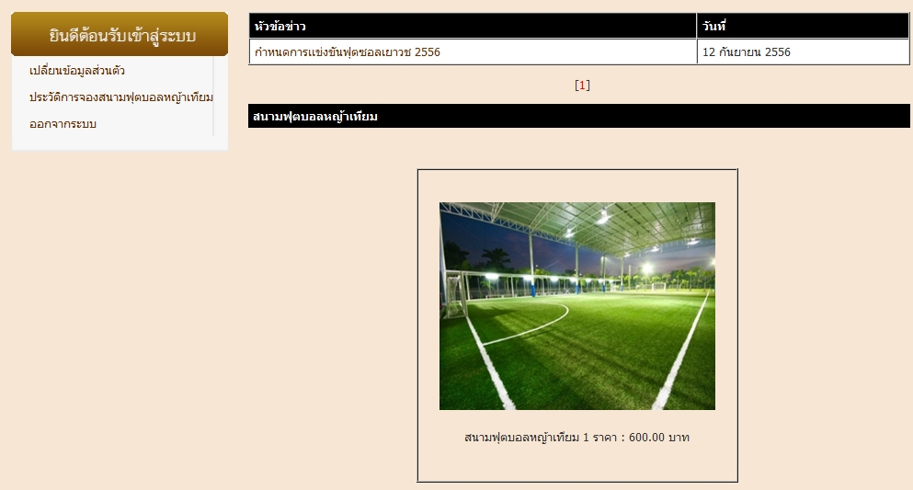

**ภาพที่** 4.20 **เมื่อเข้าสู่ระบบสำเร็จจะแสดงส่วนของ หน้าหลัก**

**คำอธิบาย ลูกค้าสามารถเลือกสนามที่ต้องการได้ในกรอบสีแดง เมื่อลูกค้าได้สนามฟุตบอลหญ้าเทียมที่ต้องการแล้ว คลิกเข้าไปตรงรูปสนามฟุตบอลหญ้าเทียมได้เลย**

**4.5.3** หน้าเลือกวันที่ต้องการใช้บริการ

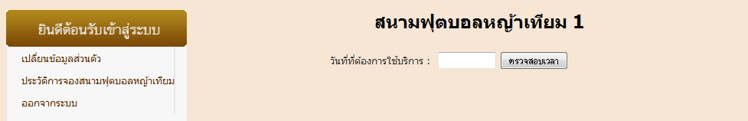

**ภาพที่** 4.21 **หน้าเลือกวันที่ต้องการใช้บริการ**

**คำอธิบาย เมื่อคลิกเข้าสู่สนามฟุตบอลหญ้าเทียมแล้ว จะปรากฏหน้าให้นี้ ให้เลือกสนามฟุตบอลหญ้าเทียมออกมาการเลือกวันจะเลือกแบบ ปฏิทิน เมื่อเลือกวันได้แล้วให้คลิก ตรวจสอบเวลาต่อ**

**4.5.4** หน้าเลือกเวลาที่ต้องการใช้บริการ

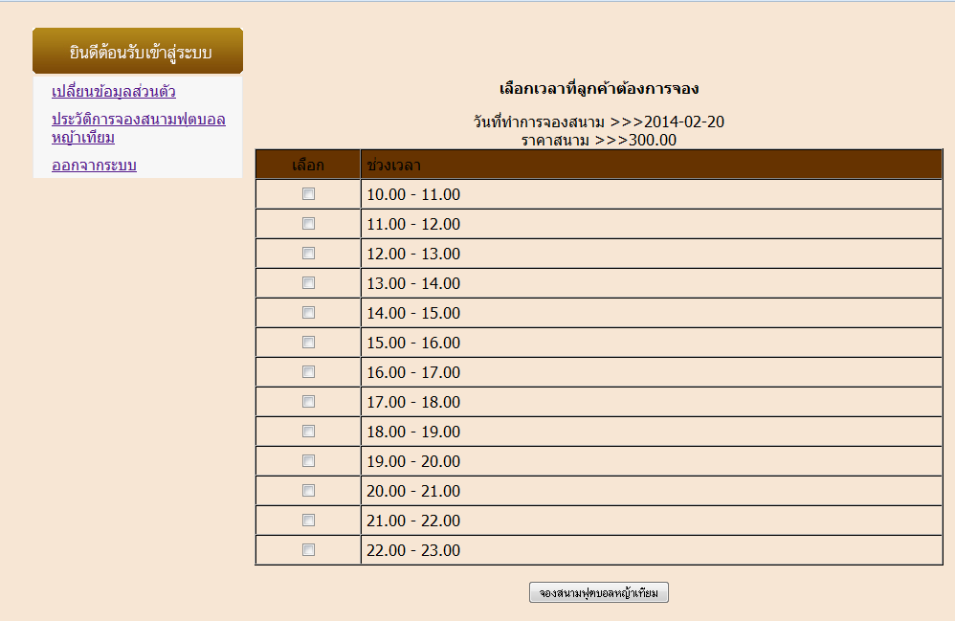

**ภาพที่** 4.22 **หน้าเลือกเวลาที่ต้องการใช้บริการ**

**คำอธิบาย เมื่อเลือกวันได้แล้วคลิกตรวจสอบเวลา จะปรากฏหน้านี้ออกมา ให้ลูกค้าได้เลือกเวลาที่ลูกค้าต้องการใช้บริการสนามฟุตบอลหญ้าเทียม การเลือกเวลาสามารถเลือกได้หลายๆช่วงเวลาแล้วแต่ความต้องการของลูกค้า เมื่อได้เวลาที่ต้องการเรียบร้อยแล้วให้คลิก จองสนามฟุตบอลหญ้าเทียม**

**4.5.5** หน้าตรวจสอบการแจ้งชำระเงิน

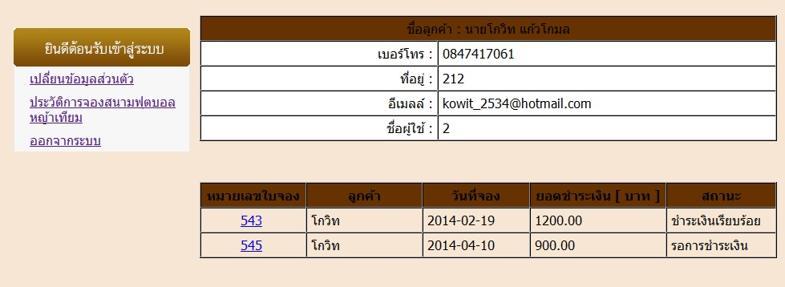

**ภาพที่** 4.23 **หน้าตรวจสอบการแจ้งชำระเงิน**

**คำอธิบาย เมื่อลูกค้าคลิกที่ จองสนามฟุตบอลหญ้าเทียม เสร็จแล้วจะปรากฏหน้านี้ขึ้นมา คือหน้าตรวจสอบการแจ้งชำระเงินให้ลูกค้านำใบนี้ไปชำระเงินที่ธนาคารที่ระบุเอาไว้ในใบแจ้งชำระเงิน เมื่อชำระเงินเรียบร้อยแล้ว ให้ทำการกลับเข้าระบบแจ้งการชำระเงินต่อไป**

**4.6** การทำรายการชำระเงิน

**4.6**.1 แจ้งการชำระเงิน

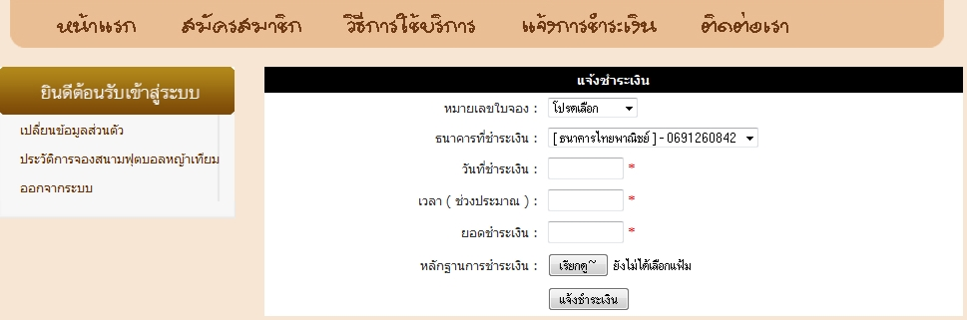**ภาพที่** 4.24 **แจ้งการชำระเงิน**

**คำอธิบาย คลิก แจ้งชำระเงิน (ตรงกลอบสีแดง) จากนั้นเลือกหมายเลขใบจอง เมื่อได้หมายเลขใบจองเรียบร้อย ต่อไปเลือกธนาคารที่ต้องการชำระที่ลูกค้าสะดวกในการชำระเงิน จากนั้นพิมพ์วันที่ทำการชำระเงิน ต่อด้วยเวลา และยอดชำระเงิน ถ้ามีหลักฐานเป็นไฟล์รูปก็สามารถใส่เข้าไปด้วยก็ได้แล้วคลิก แจ้งชำระเงิน**